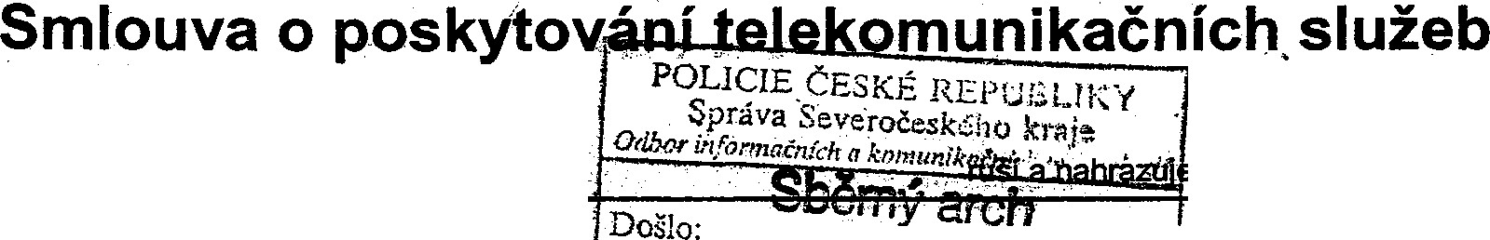ev. č.: 9980990080
uzavřená mezi smluvními stranami

A/ Poskytovatel:

TETAs.r.o.

28 lV. 2004
č.j.: Z( .-:.f.. 1/.(:?.?- t?G..: ,,tco';
Počet listů k .........,....
···;,7,·······•·;••·····•.............
Příiohy: .......;;(.P..............................
..-..:.
smlouvu event. č. -

společnost zapsaná y obchodním reÍsti'íku vedeném u Krajského soudu v ústí nad Labem v oddíle C, vložka 4269 Sídlo (bydliště): Ústí nad Labem, Bratří Mrštíků 83/4 ·

IČO (r.č.): 47785781

Bankovní spojení: xxx

Oprávněný zástupce

Jméno a příjmení: xxx

Funkce: xxx
Adresa (pokud se lišt od sídla):

DIČ: 214-47785781

Telefon: xxx
Fax:xxx
E-mail: xxx

B/ Účastník:
Česká republika - Ministerstvo vnitra, Nad štolou 936/3, Praha 7, PSČ 170 34, územní pracoviště Policie ČR, Správa Severočeského kraje; Lidické náměstí 899/9, 401 79 Ústí nad Labem ·

Registrace: Finanční úfad Praha, č.j.: 55877/01/007900/5932

IČO (r.č.): 00007064 DIČ:

Bankovní spojení: xxx

Oprávněný zástupce

Jméno a příjmení: xxx

Funkce: Vedoucí odboru spojovací techniky a výpočetní techniky Adresa (pokud se liší od sídla):

Telefon: xxx

Fax: xxx

E-mail: xxx

Přeť!mětem této smlouvy je závazek poskytovatele zřídit a poskytovat účastníkovi veřejné telekomunikační služby podle technických specifikací příslušných služeb a závazek účastníka užívat poskytované služby v souladu se Všeobecnými podmínkami poskytování veřejných telekomunikačních služeb a za poskytované služby platit sjednanou cenu.

Podrobné podmínky poskytování veřejných telekomunikačních služeb, jakož i práva a povinnosti smluvních stran, jsou stanoveny v následujících dokumentech, které jsou nedílnou součástí této smlouvy:
- Technická specifikace definující poskytovanou službu
- Všeobecné podmínky poskytování telekomunikačních služeb v platném znění.

Právní vztahy výslovně neupravené touto smlouvou a výše uvedenými dokumenty se řídí zákonem č. 151/2000 Sb., o telekomunikacích, v platném znění a zákonem č. 513/1991 Sb., Obchodní zákoník, v platném znění. Smluvní strany se zavazují dodržovat podmínky dané výše uvedenými dokumenty. Veškeré změny této smlouvy musí mít písemnou formu. Tato smlouva nabývá platnosti a účinnosti dnem, kdy je podepsána oprávněnými zástupci smluvních stran. Smlouva se podepisuje ve dvou vyhotoveních, která jsou obě pokládána za originál. Každ;:1 smluvní strana obdrží jedno vyhotovení.

Datum: óunna LU04 Datum: 3 O. IV. 2004

·.··_.· ._·_·.,,-,
, ,
,
.:,:.
,. ,,
·
_,
. -
.
. ;.:
. '
(ii)
Druh poplatku | Jednorázový (instalační} | Pravidelný (měsíční}
Pi'ipojka | 3990Kč | 5490Kč
Koncové zaffzení | Není | O Kč
Jiné | Není | OKč
Ceny jsou uvedeny bez DPH

Datum: 30. dubna 1UU
, T E TA s. r. o.

Bří. Mršm(ú 83/ 4, 400 03 ÚSTÍ N. L

TETA s.r.o., Bralfl Mritllw 83/4, 40003 ústí nad Labem
Společnost s ručenlm omazemím 2ilPPJá vobc:hcdnjm rejstfjku u KS v Ústí nad Labem v oddíle C vtožka -4269
K0ntaklní cenlrum: 475531122, e-mail: ínfo@tetacz.cz, htlp:/lletacz.cz
212

:\ .(.,' ·r: "tE::?-
:{ ,< ..$
:- _: ?:;.
:- "-··a

. ;
Příloha č.1

Ke smlouvě ev. č.: 9980990080

Seznam pouiitého zafizenf:
- Mediaconwrtor SM
- Skffňový rozvaděč

2ks 1ks

:.

TETA s.r.o., Braltl liHtlků 8314, -40003 ÚSlf nad Labem
Tel.: +420 ,q 5531122, fale 475531174, e-rnait jnfq@tetacz.cz. hllp-J/www.191acZ.cz

.foH<;A7
'fl,l6"77TL
Pfíloha ke smlouvě: 9980990080
Služba: TETAnet RFN 10
Technická identifikace: PCR004
Účastnlk: Policie ČR Telefon: xxx
Oprávněný zástupce: xxx Fax: xxx

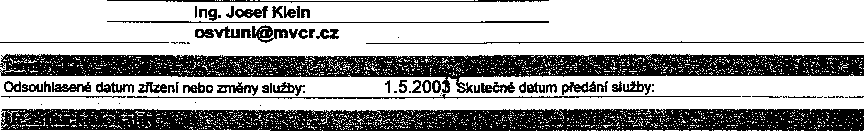 Mobil: xxx E-mailxxx
Kontaktní osoba:
E-mail:
Telefon: xxx
Fax:
xxx

1.
Ulice a č.p.: | Pi'edmos,tf 3 | Podlaží:
Město: | Usti nad Labem | Místnost:
Kontaktní osoba: |  | Telefon:
2.
Ulice a č.p.: | Dlouhá ulice 2/3096 | Podlaží:
Město: | ústí nad Labem | Místnost
Kontaktní osoba: | xxx | Telefon:

Veškeré zařízeni dodané společností TETA s.r.o. zustává v jejím majetku. Seznam použitého zařízení je v piiloze č.1 Smlouvy o poskytování telekomunikčnich služeb.
Kapacita přístupové linky | 10 Mb/s | Úroveň kvality sluti>y:
Typ rozhraní | 100 Base-T | Koncové zařízeni TETAnetu: | 2xMediakonvertor
Pi'fstup do on-line info: |  | Konektor: | rj45
Doplňkové sluiby

Zajištění trasy vedení:

Trasa:

Spojky a rozvaděče:
Optický kabel je v celé trase uložen v HOPE trubce vedené v trase metropolitní sítě TETAnet

Optická vlákna na kterých jsou služby poskytovány jsou ve spojkách a rozvaděčích uloženy ve zvlášf vyčleněných kazetách technologie Reichem, které jsou proti manipulaci zajištěny plombou společnosti TETA s.r.o.. Veškeré manipulace s plombou budou pi'edem oznámeny zástupci PČR. ·

TETA s.r.o., Bratři Mrštíků 8314, 40003 Ústí nad Labem
Společnost s ručením omezeným zapsaná v obc:hodním rejstříku, u KS v Ústí nad Labem v oddíle C, vložka 4269
Kontaktní centrum: 475531122, e--mail: info@telacz.cz, t,ttp-J/telac:z.cz

1/2

